 | НАЦИОНАЛЕН СТАТИСТИЧЕСКИ ИНСТИТУТ

УВАЖАЕМА ГОСПОЖО,
УВАЖАЕМИ ГОСПОДИНЕ,

Анкетната карта за цените на земеделската земя и арендата в селското стопанство е разработена от Националния статистически институт във вид на електронни таблици.
Системата е разработена за MICROSOFT EXCEL и съдържа следните файлове:
- ZEMIA2024.xls - файл за попълване (Таблица 1 и Таблица 2)
- INSTRUKCIA.doc - инструкция за използване
Преди да започнете работа е необходимо да запишете файла ZEMIA2024.xls в отделна директория на персоналния компютър, на който ще бъде въведена информацията.
Необходимо е също така да включите макросите на EXCEL.
За EXCEL 2000/2002/2003

Изберете Tools->Macro->Security
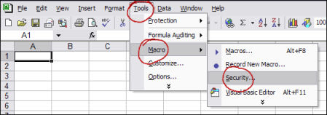

Изберете Medium и натиснете „OK”.
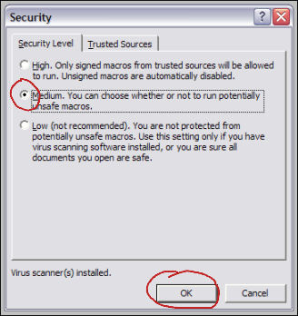
Затворете Excel. Отворете отново файла ZEMIA2024.xls. При отварянето се появява прозорец:

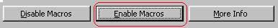

Изберете бутона Enable Macros.

За по нови версии на EXCEL

Кликнете върху логото (това което прилича на цвете)
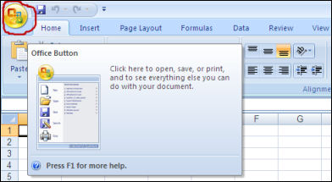

Изберете Excel Options
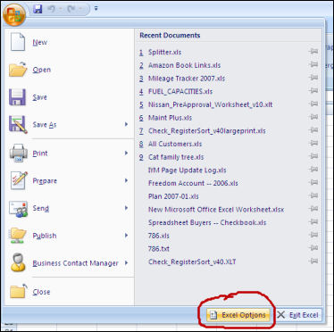

Изберете Trust Center->Trust Center Settings…
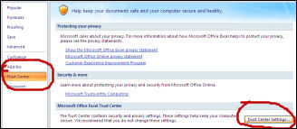

Изберете Macro Settings-> Disable all macros with notification.
Потвърдете с „OK“.

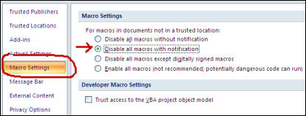

Затворете файла. При повторното отваряне се появява следния прозорец:
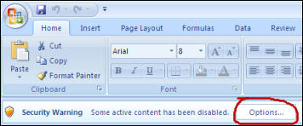

Изберете Options.
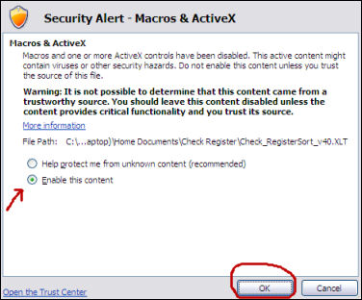

Изберете Enable this content. Потвърдете с „OK“.
Макросите на EXCEL са включени.

За EXCEL 2010

Изберете File.
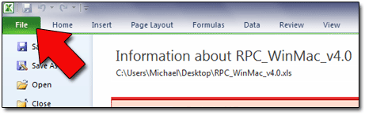

Изберете Options.
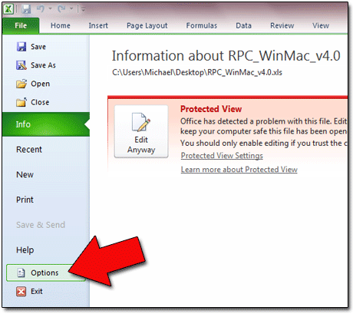

Изберете Trust Center.
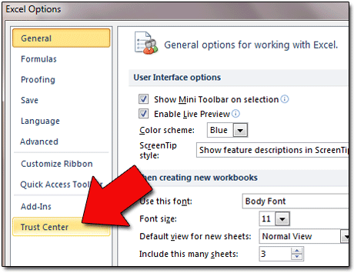

Изберете Macro Settings и поставете точката по показания начин.
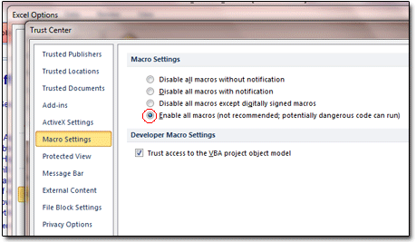

Програмата не допуска генериране на файл без да са изчистени всички съобщения за грешка. Единствено съобщението „Моля, проверете коректно ли е въведена цената?“ е предупредителен контрол и не оказва влияние при генериране на файла за НСИ.
След приключване на въвеждането на информацията във файла, ако не сте допуснали грешки, изберете бутона „Натиснете за да направите файл за НСИ“ (ако макросите са активирани).
Ще бъде създаден файл от вида “ZEM_код ТСБ_Вашето ЕИК.xls“.
Кодът на отговарящият отдел „Статистически изследвания“ в ТСБ, автоматично се зарежда в клетка “C1” на анкетната карта.
Пример: Ако сте въвели ЕИК „111111111“, област XX (с код за ОСИ=XX), генерираният файл за НСИ е от вида „ZEM_XX_111111111.xls“.
Ако не сте активирали макросите, запазете въведената информация чрез менюто на EXCEL, като изберете File/Save As и след това преименувайте файла по указания по горе начин.
Некоректно въведена информация се изтрива с клавиша „Delete“.
Така формирания файл изпратете на пощата, от която сте го получили.
Не е необходим електронен подпис.
Помощ при използване на програмата: тел. 02/9857-478 - Ралица Радовска.

